子龍國小 校外教學 陸海空體驗之旅 ─ 活動學習單
班級 | 年 班 | 姓 名 |  | 年 月 日
活 動 內 容
參 觀 空 軍 官 校 軍 機 展 示 館

1.（ ）空軍官校位於高雄縣哪一個鄉鎮？ (1)岡山 (2)鳳山 (3)左營
2.你有發現以蔣夫人為命名的軍機是哪一架嗎？ （ ）
3.你看到哪些空軍機種？請列出2-3種（ ）

漫 遊 橋 頭 糖 廠

1.（ ）台灣第一座現代化機械式製糖工廠是哪一個糖廠？ (1)佳里糖廠 (2)橋仔頭糖廠（高雄糖廠）(3)新營糖廠
2.（ ）橋頭糖廠在西元1901年興建，至今已有百年歷史，現被列為：(1)縣定古蹟 (2)國定古蹟
體 驗 高 雄 捷 運
1.
出發站名 | 終點站名 | 撘乘路線顏色 | 票 價
2.未經許可，在捷運站內不可以做什麼？請打ˇ。 □嚼口香糖 □吃早餐 □喝水 □吃雞蛋糕 □嚼檳榔 □賣玉蘭花 □發宣傳單 □躺臥車廂內或月台上之座椅 □溜狗
3.（ ）哪一個車站為高雄捷運紅／橘線路網的主要交會站，有「捷運之心」之稱，是由日本建築大師高松伸設計，「貝殼狀」的出入口具有「祈禱」的意涵？ (1)橋頭糖廠站 (2)巨蛋站 (3)美麗島站
4.（ ）當我們行經『世運站』時，會想到『2009年世界運動會』在哪一個城市舉行？ (1)台北 (2)台南 (3) 高雄
遨 遊 高 雄 港

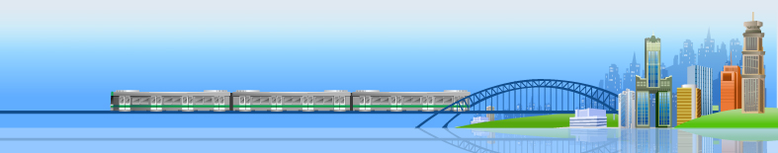
1. 我們乘坐遊輪的地點是哪一個碼頭？（ ）
2.（ ）台灣最大的港口在哪裡？ (1)花蓮港 (2)基隆港 (3)高雄港
3.（ ）『海洋首都』指的是台灣哪一個城市？ (1) 台北(2) 高雄 (3) 花蓮

